# 项目说明

1. 云管理平台

**项目地址：**

<https://github.com/zyafeng/web_develop/tree/master/cloud_solution/main_site/cloudmp>

**技术架构：**

Spring+SpringMvc+Mybatis+Mysql+EasyUI

**部署运行环境：**

Linux6.4+JDK7+TOMCAT7

**项目配置文件：**

/coreApplicationContext.xml：Spring核心配置文件，配置Spring相关选项；

/log4j.properties：日志相关配置文件；

/META-INF/app-properties.xml：系统全局属性配置文件，主要在系统管理页使用， 运营商部分地方也有涉及；

/META-INF/privilege-config.xml：系统权限配置文件，主要用于系统管理页的权限管 理；

/META-INF/regions.xml：各地域httpgateway回调地址的配置文件；

/WEB-INF/web.xml：TOMCAT配置文件，配置servlet、filter等；

/WEB-INF/webApplicationContext.xml：配置所有controller类及文件上传相关属性。

**包结构及主要作用：**

说明：所有包的共有目录为com.zhicloud.ms，所以下面叙述中将省略这个目录。

agentapi.vo：主要包含提供给桌面组或第三方的一些API的VO类；

app.authorization：主要是系统权限的分类，便于权限的控制，对应于 /META-INF/privilege-config.xml权限配置文件中的权限；

app.helper：包含多种业务的帮助类，如账单结算、价格计算、登录信息等；

app.listener：包含各种监听类，大部分随着tomcat启动而启动，实现各种后台数 据的获取，状态的查询及缓存等；

app.listener.task：包含上面各监听任务的具体实现类；

app.pool：各种资源池或主机信息的缓存；

app.pool.addressPool：项目启动时，从后台获取地址资源池的信息缓存于此；

app.pool.device:项目启动时，从后台获取设备信息缓存于此；

app.pool.diskImagePool：缓存磁盘镜像信息；

app.pool.host：缓存主机备份和重装的相关信息；

app.pool.hostMonitorInfoPool：缓存主机监控信息；

app.pool.isoImagePool：缓存iso镜像信息；

app.pool.network：缓存VPC(专属云)相关信息；

app.pool.portPool：缓存端口资源池相关信息；

app.pool.rule：缓存智能路由例外规则信息；

app.pool. serverInfoPool：缓存后台服务的相关信息；

app.pool.serviceInfoPool：缓存云服务器相关信息；

app.propeties：包含操作属性文件的一些工具类；

commen.util：系统的各种工具类，包括日期、字符串、数字、线程、XML等工具 类；

commen.util.comstant：包括短息配置、邮件配置和树形结构的节点类；

commen.util.json：JSON相关工具类；

controller：包含各个权限(终端用户、代理商、运营商和系统管理员)和一些特殊的 控制类；

core：仅包含一个获取Spring容器中bean的工厂类；

exception：包含自定义异常及相关管理的类；

filter：包含异常拦截、安全登录拦截等类；

httpGateway：用于和python交互获取各种后台信息；

login：用于保存登录信息；

message：邮件和短信的一些模版信息；

modal：仅包含一个树结构的节点类；

mybatis.mapper：包含Mybatis中所有绑定映射语句的接口及配置文件；

pay：包含支付宝和银联支付相关功能的实现；

remote：方法远程调用相关功能；

service：包含所有业务逻辑类及接口；

service.constant：包含系统的各种变量表；

service.impl：各个业务接口的具体实现类；

vo：包含所有实体类；

cache.box：保存和管理终端盒子的信息；

balancer：负载均衡的帮助类及常量类；

quartz：任务调度的相关帮助类；

transform：用户及权限管理的相关类；

#### 典型功能开发实例

##### 1、系统管理（云桌面、云平台）

该模块是整个系统的权限控制中心，包括用户管理、角色管理、角色组管理、功能菜单维护、功能权限维护；数据库表设计如下：

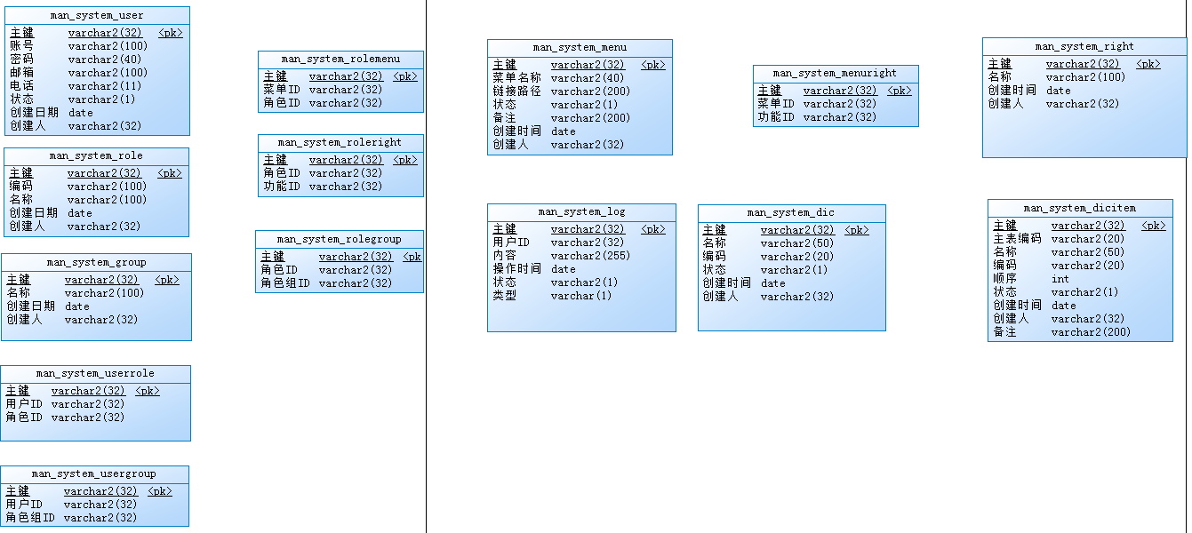

平台整个菜单和权限都通过角色来控制，用户与角色想关联，如果用户具有多个角色，可以使用角色组管理，达到动态控制菜单显示和功能细化控制的目的，系统管理相关的代码都在transform开始的文件夹下面：

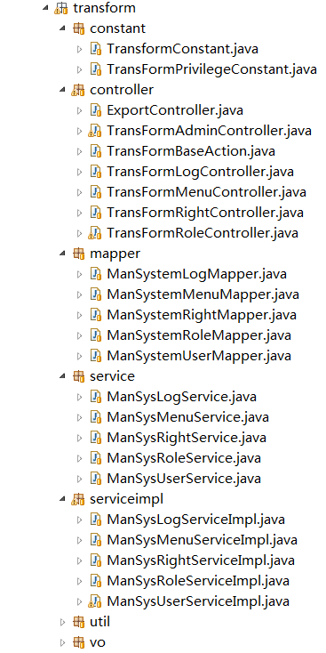

设置菜单的时候需要注意，目前按照约定，一共只有2级菜单，一级菜单只能有2层路径，例如：/test/admin,二级菜单则没有限制，如果一级菜单的路径设置超过2层，则左侧菜单树将不会展开和选中，如果需要特殊处理,请修改类TransFormLoginHelper中的createMenuHtml(HttpServletRequest request, TransFormLoginInfo loginInfo)方法：

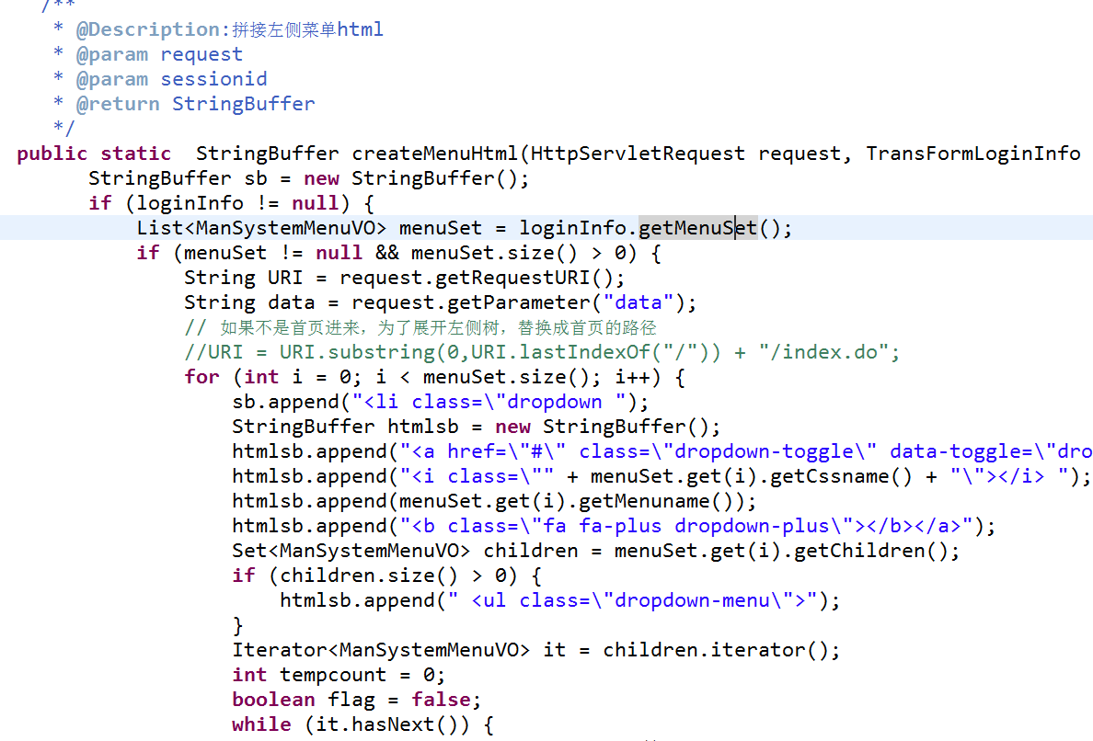

代码里面都有详细的注释,如有问题，可以直接问我。

##### 2、资源监控（云桌面、云平台、云端在线）

该模块分为服务管理、告警规则管理、总体概况分析、机房、机架、服务器、云主机、资源池信息监控。每个模块都可以向下钻取数据，也可以向上钻取数据。

监控的所有数据来源都来源于内存数据，内存数据在服务一启动的时候就通过监听器CheckServerRoomsListener从gw获取数据并加载到内存中,默认10秒钟刷新一次内存的数据,初始化入口方法为contextInitialized(ServletContextEvent sce)：

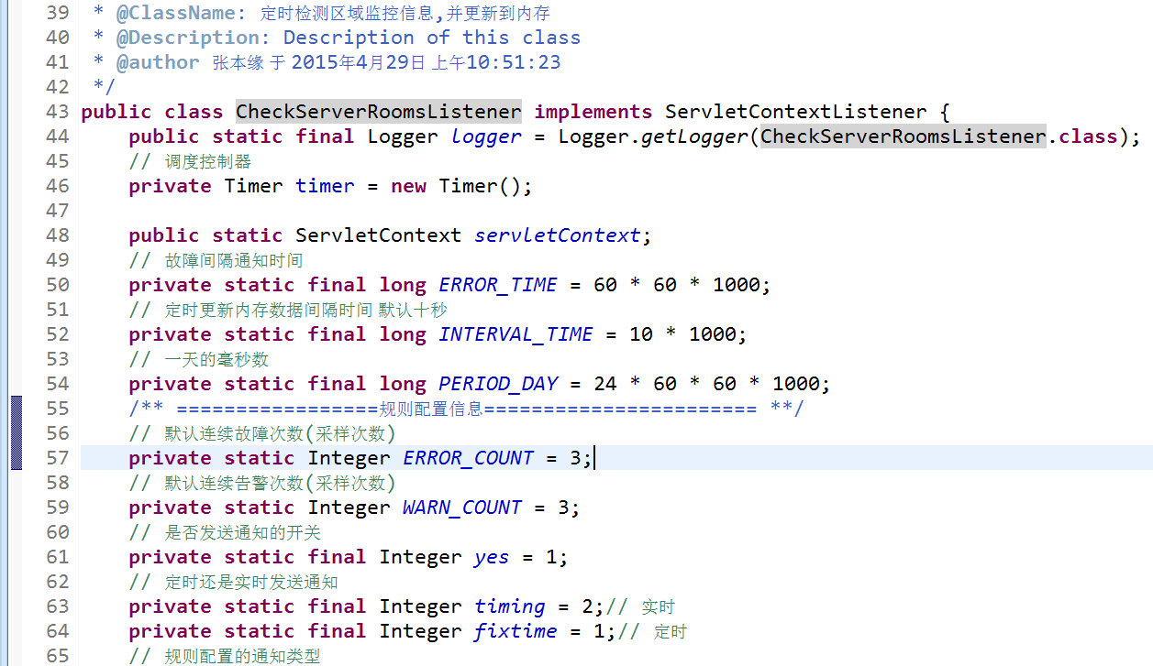

其中初始化的时候会读取告警规则设置的阀值信息，然后和gw进行通信，获取gw返回的monitor数据，然后逐条和告警规则进行比较，分别存放告警、故障、正常的信息到内存，所有的常量监控数据都放在MonitorConstant中：

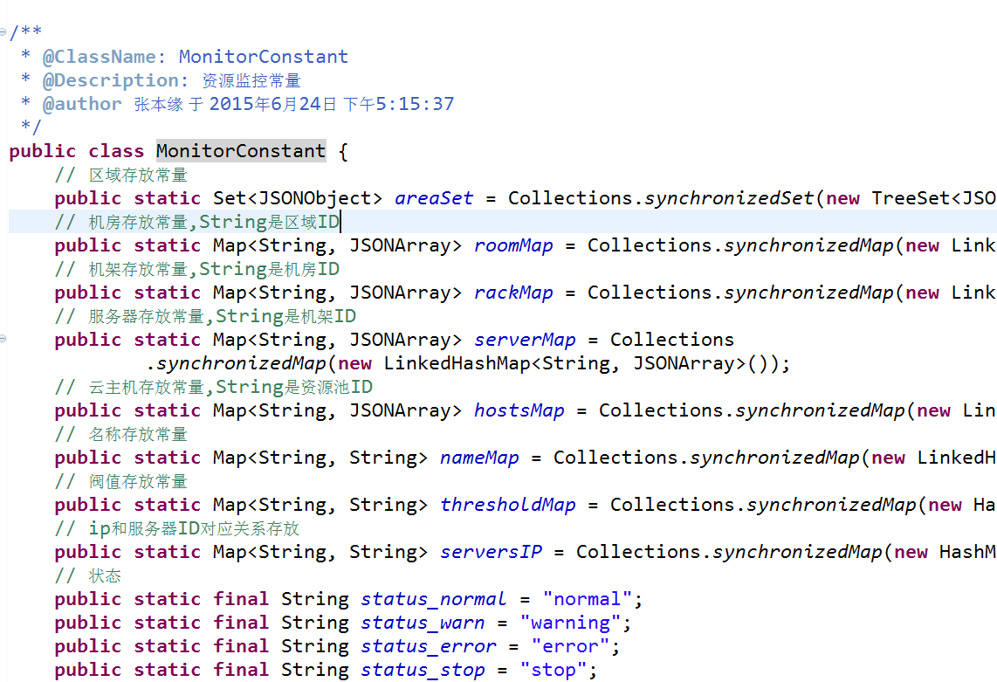

monitor相关的所有业务操作处理都在MonitorController类中（包括数据的抽取，定时数据汇总等）：

